Ofício Vereador Nº 1453/2022

São Roque, 7 de junho de 2022.

Prezada Senhora,

Venho, por meio deste, cordialmente solicitar que seja realizada a manutenção do parquinho localizado no Largo dos Mendes.
Os brinquedos necessitam urgentemente de manutenção, estando sem condição de uso, quebrados, com parafusos soltos e base solta, conforme é possível verificar na imagem anexa.
Na certeza de que dispensará especial atenção a este Ofício, desde já agradeço, renovando meus mais sinceros protestos de elevada estima e de distinta consideração.

Atenciosamente,

William da Silva Albuquerque
(William Albuquerque)
Vereador

À
Ilustríssima Senhora
MARINA MAGALHÃES
MD. Diretora do Departamento de Obras da Prefeitura Municipal da
Estância Turística de São Roque – SP

PROTOCOLO Nº CETSR 07/06/2022 - 17:24 7526/2022

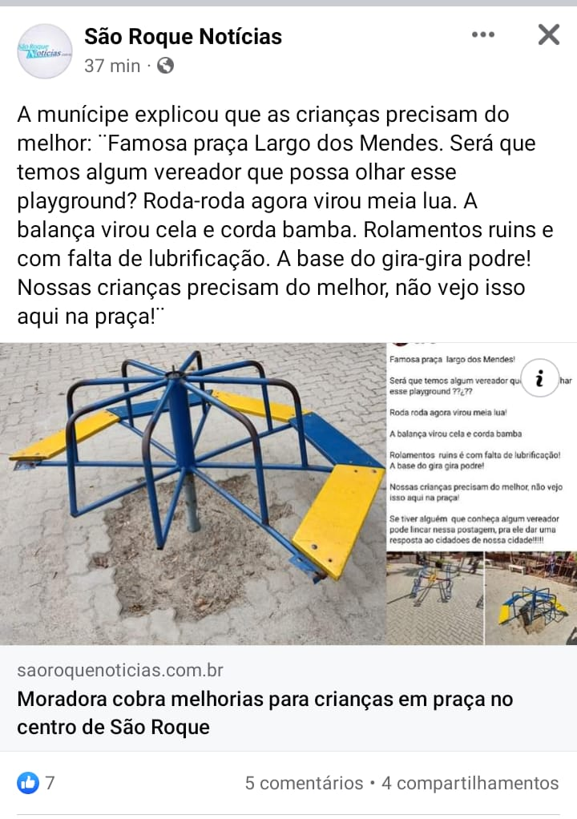

PROTOCOLO Nº CETSR 07/06/2022 - 17:24 7526/2022

